特种膜油气田废水处理工艺
宋岱峰 胡海蓉 许锦鹏
（成都美富特膜科技有限公司）
摘要：油气田废水治理工艺主要有回注、资源化回用及处理达标外排三种。随着全球对环保重视程度的提高，以及淡水资源的短缺，未来的发展方向为不外排、不浪费，尽量资源化回用。油气田废水资源化回用，理论上蒸发法可以从根本上解决问题，但是单纯的蒸馏法存在自身和外在条件的限制。本文就特种膜技术在油气田废水处理中的应用与各传统工艺进行比较，做也最优化的处理方案。
关键词：油气田废水；处理工艺；反渗透膜技术；碟管式反渗透

油气田概述

1.1油气田定义
油气田是天然油气田的简称，是富含天然气的地域。通常有机物埋藏在1千至6千米深，温度在65至150摄氏度，会产生石油；而埋藏更深、温度更高的会产生天然气。

1.2油气田分类
依据经济、技术和政治等许多综合性因素，油气田可分为商业性油气田、非商业性油气田和边际性油气田三大类。
依据成因油气田可分为凝析油气田、煤型油气田、裂解油气田等。依据成分属性还可分为高含硫酸性油气田、不含硫油气田和中低含硫油气田等。

1.3油气田成因
生物成因气—指成岩作用（阶段）早期，在浅层生物化学作用带内，沉积有机质经微生物的群体发酵和合成作用形成的天然气。其中有时混有早期低温降解形成的气体。生物成因气出现在埋藏浅、时代新和演化程度低的岩层中，以含甲烷气为主。
油型气包括湿气（石油伴生气）、凝析气和裂解气。它们是沉积有机质特别是腐泥型有机质在热降解成油过程中，与石油一起形成的，或者是在后成作用阶段由有机质和早期形成的液态石油热裂解形成的。
煤型气是指煤系有机质（包括煤层和煤系地层中的分散有机质）热演化生成的天然气。
无机成因气或非生物成因气包含地球深部岩浆活动、变质岩和宇宙空间分布的可燃气体，以及岩石无机盐类分解产生的气体。它属于干气，以甲烷为主，有时含CO₂、N₂、He及H₂S、Hg蒸汽等，甚至以它们的某一种为主，形成具有工业意义的非烃气藏。

油气田废水来源及特点

2.1油气田废水组成
、集气站分离污水；
、净化厂生产污水；
、残酸废液。

2.2油气田废水特征
、集气站分离污水；
集气站主要功能是收集气源，进行净化处理、压缩传输。集气站将各个气井的不同压力不同成分的天然气进行汇集、平压，再集中输送到净化厂进行处理，并在汇集的过程中进行初步的脱硫脱水处理，同时还要添加消泡剂等药剂。大部分原料气中的油气田水在集气站分排出。
油气田水具有同地下岩层及天然气长期接触，所以除含石油类外，还溶进了可溶性盐类、悬浮物、有害气体、有机物等，此外采气过程中还可能人为地添加各类添加剂，所以油气田水(以下称油气田废水)表现出以下4个特点：
1） 石油类含量高 油气田废水中石油类含量100～500 mg／L，石油类以悬浮态存在为主，部分为乳化态，乳化油分布稳定不易分离。
2） 有机物含量较高 川西地区油气田废水COD基本在800~3000 mg／L之间，废水中可能存在一定量环状芳烃类衍生物，性质稳定，不易被氧化去除。
3）SS含量高 悬浮颗粒微小，粒径一般为1～100μm，废水总SS为300～2000 mg／L。
4） 矿化度高 含多种盐类，每升废水氯离子浓度达到几万甚至十几万毫克。这些特点决定了油气田废水不能直接排放到环境中，必须妥善处理。
、净化厂生产污水；
天然气净化厂废水主要包括脱硫、脱水、硫磺回收、尾气处理等工艺装置排水;脱硫、脱水等装置的检修废水；办公和食堂排出的生活污水；此外,还有化验室废水、酸水汽提塔事故排水,部分净化厂还有原料气带入的油气田水。
废水水质、水量波动大且含有大量难降解物质，如乙二醇、环丁砜、MDEA、TEG等特征污染物，难生物降解，经处理难以稳定达标排放。
含硫原料天然气经集气干线末站进入工厂的原料气过滤分离设施，经重力沉降和过滤分离除去原料中挟带的杂质和部分游离水后，进入脱硫装置，用甲基二乙醇胺(MDEA)溶剂选择性脱除天然气中的H₂S和CO₂，湿净化气进入三甘醇(TEG)脱水装置，脱水后得到合格的产品气通过输气管线外供。
、残酸废液。
油气田酸压施工过程中产生的废液即为残酸废液，主要包括酸化作业的剩余酸液和酸化后的返排液。由于酸化时添加了酸液和添加剂，废液中主要有残酸、多种添加剂、残渣、石油类等。酸化废液的普遍特点是污染源点多面广，成分复杂，酸度大，氯根含量高达几万甚至十几万、粘度大，并含有H₂S，直接排放会引起环境污染。
残酸废液常规的处理手段包括中和、絮凝沉降、氧化、Fe/C微电解、H₂O₂/Fe²⁺催化氧化、吸附、多种处理技术联合使用。

2.3油气田废水水质指标
某气矿油气田水中主要污染物浓度范围 （单位：mg/L， pH除外）
污染物 | 油 | COD | S²⁻ | SS | pH | Mn | Fe | Cl⁻
浓度范围 | 0.2-1310 | 20-22600 | 0.004-508 | 60-84100 | 4.5-8.5 | 0-16 | 0-88 | 20000以上

第3章 油气田废水常规处理技术

3.1油气田废水处理现状
油气田废水治理工艺主要有回注、资源化回用及处理达标外排三种。目前油气田废水的最终处置方法仍以回注地层为主。但目前全球重视环境程度的提高，以及淡水资源越来越短缺，未来的发展方向为不外排、不浪费，尽量资源化回用。针对资源化回用，国外（像美国和加拿大）在电费低，对能耗要求不严格的情况下，大部分油气田废水都采用资源化回用工艺；国内中原油田富余污水经深度处理后用于配母液，克拉玛依和辽河油田富余污水经深度处理后回用注气锅炉。
同时回注工艺存在以下几个缺点：
1、一次性工程投资较高；
2、无法实现污水资源化利用；
3、可能对周边油田产生影响；
4、可能对周边段油藏产生影响。
随着越来越严苛的环境治理要求和水资源的短缺，资源化回用工艺势必取代回注治理工艺。

3.2油气田废水推荐处理工艺
油气田流出水水
或其他废水
混凝器
气浮选器
斜管沉淀罐
过滤器
储水罐
回注泵
回注井
絮凝剂
稳定剂
反冲洗

3.3含硫污水预处理技术
目前国内外对含硫废水采用的处理方法主要有氧化法、汽提法、碱吸收法和沉淀法等。采用氧化法和汽提法处理含硫废水，硫去除率大于90%。在采用强氧化剂条件下，如使用臭氧、氯气、高锰酸钾等强氧化剂工艺，氧化法反应效率也很高。国内采用碱吸收法处理含硫废水时多用氢氧化钠作为吸收剂，国外则常采用稀碳酸钠除去。沉淀法处理效果直观，在废水中需投加铁盐，是硫化物生成沉淀而除去。
3.3.1氧化法
1) 空气氧化法
炼油厂废水处理工艺所采用的空气氧化法包括一段空气氧化法、一段催化空气氧化法和两段催化空气氧化法等。
2) 湿式空气氧化法
湿式空气氧化法(WAO)是一种有效去除有毒有害工业污染物的处理技术。在温度175~350℃、压力2.067~20.67 MPa时，利用空气中的分子氧使废水中有机化合物和还原性无机物在液相中氧化的工艺过程，可以看作是一种不发生火焰的燃烧。但由于该法需要在较高压力和温度条件下运行，对设备的要求较高，投资较大，因此国内运用较少。在含硫废水处理过程中，WAO法能将废水中的硫成分充分氧化成无机硫酸根，有效地脱除了臭味。
3) 超临界水氧化法
超临界水氧化法(SCWO)是一种新兴高效的废物处理方法，SCWO法具有不使用催化剂，在均相下反应速度快，氧化分解彻底，处理效率高，过程封闭性好等特点。采用SCWO法处理废水对设备材质要求较高(尤其高温耐腐蚀方面的要求)。另外，因为盐在超临界水中的低溶解性，含盐废水在处理中易发生盐析出沉淀，导致反应器堵塞。目前由于缺乏反应的基础实验数据，SCWO法仍处于研究阶段。
4)其它氧化法
除以上介绍的几种氧化法，已应用于工程实际的还有臭氧氧化法。臭氧是很强的氧化剂，可以很快将硫化物转化为单质硫或硫酸盐。臭氧在水溶液中不稳定，必须现场制备，而且其成本很高，目前加拿大等国已有工程实践应用的报道。
NaClO也是常用的氧化剂，
次氯酸钠做氧化剂的化学反应方程式：
H₂S+NaClO=S+H₂O+NaCl，
去除1ppm H₂S投加2.2ppm NaClO。
3.3.2 碱液吸收法和沉淀法
采用化学药品与硫化物反应，生成沉淀物、气体物质或其它产物，从而达到除硫的目的。该方法很直观，也是使用较早的方法之一。常用的有碱液吸收法和沉淀法，碱液吸收法是利用氢氧化钠溶液、碳酸钠溶液等吸收H₂S生成硫化钠回收，由于NaOH具有脱硫迅速、反应彻底、效果好、价格低廉、易于控制投加量（可在出水设pH在线监测仪，以确保pH=8-9），且投加量少等优点，一般国内采用碱吸收法处理含硫废水时多用氢氧化钠作为吸收剂。
氢氧化钠做吸收剂的化学反应方程式：H₂S+2NaOH=Na₂S+2H₂O，去除1ppm H₂S需要2.35 ppm NaOH，考虑油田采出水中存在Ca²⁺、 Mg²⁺离子，需要消耗NaOH，建议去除1ppm H₂S投加3 ppm NaOH。生成的硫化钠俗名臭碱，危害已明显降低，如生成量较低时，臭味可以忽略。
碳酸钠做吸收剂的化学反应方程式：H₂S+Na₂CO₃=Na₂S+H₂O+CO₂↑，去除1ppm H₂S投加4 ppm Na₂CO₃。
沉淀法采用硫酸亚铁做沉淀剂，使硫离子转化为难溶的硫化物沉淀而加以去除，该方法生成的细小沉淀物沉淀性能较差，后续泥水分离困难，硫酸亚铁投加量大，处理费用较高，因此该方法目前使用不多。
3.3.3汽提法
含H₂S油气田采出水常用以下两种汽提工艺：
其一：采用低压闪蒸后密闭输送
闪蒸就是高压的饱和水进入比较低压的容器中后，由于压力突然降低使部分饱和水变成容器压力下的饱和水蒸气。由于H₂S在不同温度与分压下，在油气田水中溶解度不同，含硫油气田水的闪蒸处理工艺就是利用闪蒸原理，降低液相压力，使水中H₂S迅速地解析而自动放出，形成闪蒸，从而去除掉部分水中溶解的H₂S，达到降硫的目的。
适用条件：油气田水含硫量不高，含硫油气田水输送距离短，没有可利用的蒸汽等公用设施。
该工艺优点为无需净化气汽提，节能；尾气量明显减少，SO₂排放量减少，减排并环保；减少汽提装置及相关阀件，节省投资。缺点为增加了油气田水输送、回注过程中的风险。
其二：采用低压闪蒸加汽提的处理工艺
汽提法又称为吹脱法，它是利用H₂S在水中溶解度小的特点，用蒸汽或天然气等与油气田水直接接触，降低H₂S的气相分压，使H₂S与水分离，按一定比例扩散到气相中去，从而达到从油气田水中分离的H₂S目的。汽提法除油气田水中的硫化氢效率较高，一般可达90%以上，但能耗较大，对设备要求高。
适用条件：油气田水含硫量高，含硫油气田水输送距离长，安全要求性高，有可利用的蒸汽等公用设施。
该工艺的优点为最大限度的降低油气田水中H₂S浓度，管输、回注过程危险性降低，安全性提高。缺点为尾气压力低，管道低点有积液存在；汽提后的尾气燃烧排入大气，SO₂排放量较多；采用净化气做为汽提气，用气量大，耗能。
3.4含硫污水处置现状
目前油气田含硫污水主要有以下几种处置方法：
3.4.1回注地层
目前采用最多的处置方法为回注地层，废水经处理后找到合适的层位进行回注，此处置方法安全稳定，运行费用较低。
国内的大油气田主要有普光油气田和龙岗油气田。普光油气田、龙岗油气田污水回注地面系统布局都采取污水集中处理、分散注入的布站方式。污水站处理后污水通过非金属管线低压密闭输送至各回注井场。避免了钢管输送时含硫污水易对钢管腐蚀并由此所产生的污水泄露，对环境造成破坏。回注井场设橇装式回注站，对污水来水进行增压回注。因回注井回注总量小，回注周期短，考虑到回注井的更换，因此回注站采用橇装式设备，便于搬移。另考虑低压外输管线出现破坏时，影响污水消化，为保证污水正常回注，需配套污水罐车拉水至回注站进行回注。
3.4.2资源化回用
目前，蒸发脱盐技术已被工程应用于污处理领域，如德国、荷兰、加拿大、法国等国家采用机械压缩蒸发脱盐处理部分油田采出水回用锅炉，有效实现了采出水的资源化回收再利用。国内辽河、胜利等油田进行了试验研究。
十一五以来，我国东部的大庆、胜利、辽河、中原等水驱开发老油田已进入特高含水开发阶段，油田开发生产过程中产液量大幅度提升，同时并伴随着循环注水开发，采出液含水率节节攀升，另外稠油热采、三次采油规模的不断扩大, 导致污水大量富余。
目前国内外已实施的油气田污水资源化处理工程，绝大部分将采出水用作站场循环冷却水或锅炉用水。
上世纪九十年代以来，国内外各油田开展了稠油污水回用锅炉技术的研究和应用，采用“化学沉淀+离子交换软化技术”对污水进行除硬除硅，国内相继在胜利、辽河、河南、西北等油田建设多个污水资源化回用注汽锅炉工程，污水矿化度不超标，硬度超标，采用“化学沉淀--离子交换”为核心的水质软化工艺，实现了污水的资源化利用。
3.4.3处理外排
处理后外排不但处理费用很高，还会造成水资源浪费，而且随着全球环境意识的增强，处理后油气田废水外排指标也被限制的很严格，目前此种方法一般不采用。
3.5工程实例
油气处理站（厂）名称 | 废水中H₂S的浓度（mg/L） | 设计规模  （m³/d） | 处置方法 | 处理工艺 | 处理效果分析
中石油龙岗天然气处理厂 | - | 500 | 回注地层 | 闪蒸 | 达到设计指标
中石化普光油气田赵家坝污水站 | 300 | 800 | 回注地层 | 压力密闭流程加碱中和 | 运行良好
中石化普光油气田大湾污水站 | 300 | 150 | 回注地层 | 压力密闭流程加碱中和 | 运行良好
河南油田稠联污水深度处理站 | - | 4000 | 资源化回用 | 重力+气浮+过滤  +离子交换 | 运行良好
辽河油田欢四污水深度处理站 | - | 15000 | 资源化回用 | 重力+气浮+过滤  +离子交换 | 运行良好
四川德阳新201高氯废水处理站 | - | 360 | 外排 | 采用蒸发脱盐技术 | 运行良好

第4章资源化回用工艺技术比选

4.1油气田废水资源化回用工艺
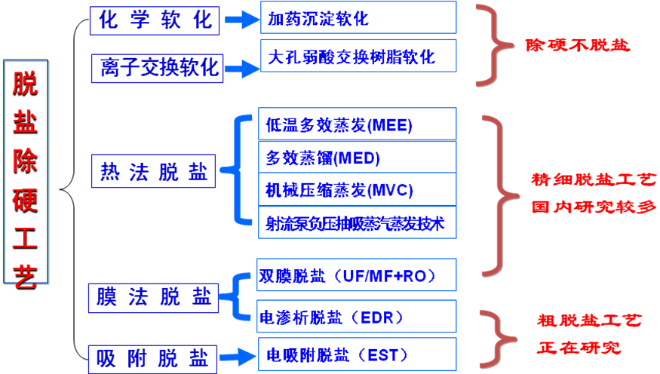
“化学沉淀软化+离子交换”除硬技术只能去除水中的硬度和二氧化硅，溶解性固体总量基本不去除，对比油田污水资源化需求水质，适于矿化度小于7000mg/L的油田污水软化，该技术在辽河、河南油田处理较低矿化度（TDS=3000-5000mg/L）油田污水资源化用作注汽锅炉用水得到广泛应用，并取得可观的经济效益，但是此工艺对于矿化度高达数万的油气田废水不适宜。而且沉淀物属于更难处置物质，只能作为危固处理；离子交换树脂存在一个饱和情况，需要药剂清洗，剩余大量的废酸废碱难以处置。
热法脱盐工艺处理后的水可达到净化厂循环冷却水要求，产水率为70%-80%。对原水矿化度适应范围广。同时，在预处理方面较双膜工艺要求宽松。但对加压二次蒸汽用的生蒸汽要求较高，需要量较大，因此运行成本居高不下。热法脱盐除硬工艺吨水运行高达150元左右。油气田一般处于偏远山区地带，污水处理站交通极不方便，现场建设一个相当规模的蒸汽设备不是很现实。某些油气田废水含有低沸点、小分子量物质，在蒸发过程中极易混入冷凝液中，最后导致处理水无法达到循环冷却水要求，需要进一步的去除。
膜技术是环境保护和环境治理的首选技术，特别是排水水质要求高的场合。膜是一种具有特殊选择性分离功能的无机或高分子材料，它能把流体分隔成不相通的两个部分，使其中的一种或几种物质能透过，而将其他物质分离出来。膜分离与传统过滤的不同在于是一种物理过程，不需发生相的变化和添加助剂。依据其孔径的不同（或称为截留分子量），可将膜分为微滤膜、超滤膜、纳滤膜和反渗透膜。其中反渗透膜分离等级最高，脱盐效果非常的好。但是采用膜法脱盐，膜污染问题是工业化应用的瓶颈。从卷式反渗透法处理采出水现场试验分析（调研可知不少工程公司做过相当多试验），尽管反渗透可以得到矿化度非常低的清水，但要求严格的化学或生物预处理（SDI<5，还有其他诸如COD的苛刻要求）；膜本身成本高，污染后膜通量降低明显，即使清洗后通量恢复也较难，同时化学清洗会产生化学清洗废液，使其在油田污水资源化的工程应用难以突破。
德国MFT位于德国汉堡，是一家专业从事特膜研发生产的高新技术企业。
MFT研发生产的“第三代·碟管式反渗透膜元件”SUPER MODULE拥有多项全球技术专利，被广泛应用于高难度工业废水处理和工艺过程处理领域。MFT——第三代·碟管式SUPER RO不同于传统的卷式反渗透，已完全克服了利用膜法处理油气田废水的种种弊端，其优势如下：
1、专有膜片改性技术
膜分离功能层更厚、电负性更低、膜表面更光滑、亲水性更好，特殊改性的膜片具有更强的抗污染性、耐高压和高通量性能。相比传统反渗透膜片，具有更长的使用寿命，一般3年以上。
2、出水水质稳定可靠
Super RO对COD、无机盐的截留率最高可达99.5％以上（两级过滤），有效保证出水水质，大大简化了废水治理的工艺流程废水只需简单预处理就可进入膜系统，从而大大降低环保的建设成本和污水处理的运行成本。
3、抗污染的碟片结构设计和独特流体流动方式
更宽的开放式流体通道，达到2.5mm，允许进水SDI<20，电导高达6万直接进入膜系统；更优异的流体湍流效果，雷诺系数>2500，膜片自清洗效果更好，最大程度减少膜片表面结构、浓差极化现象，抗污染更强；导流盘专业结构设计，涡流式螺旋流程，压力损耗低，仅为0.1-0.2bar/m2。
4、抗压性强，浓缩倍数大，即浓缩液少
除了上述抗污染性好外，SUPER RO可在更高压力状态下允许，因此可以取得更高的回收率，克服传统膜无法应用的局限；
5、膜使用寿命长
SUPER MODULE特殊结构及水力学设计使膜组易于清洗，清洗后通量恢复性非常好；加上膜组件有效避免膜的结垢，膜污染减轻，减少化学清洗的频率，使反渗透膜的寿命延长。

第5章 特种膜SUPER RO处理油气田水方案

5.1 蒸馏和SUPER RO组合工艺处理效果对比
油气田废水资源化回用，理论上蒸发法可以从根本上解决问题，而且在川西一些工程上也有尝试使用。但是单纯的蒸馏法存在自身和外在条件的限制：
- 污水处理站现场条件较差，蒸汽供应来源和规模无法保证，而且蒸汽运行费用不菲；
- 油气田废水水中含盐量高，尤其氯离子含量高，还含有多种有机物。为了抗腐蚀，蒸发设备必须使用316L以上的材质，且使用寿命较短，投资成本高。不管是采用几效蒸发运行费用都是很高。
- 某些油气田水含有易挥发物质，在前期实验中发现，即使采用低温高效蒸馏工艺，蒸馏冷凝液的COD和硫化物含量还是不能达到要求。因此还需要进一步对冷凝液处理。
- 低温高效蒸馏可以减少部分低沸点有机物质的挥发，减少高氯对材料的腐蚀影响，但是蒸发效率将大打折扣，从另一方面来说增加了系统的投资成本。

《中国石油化工集团公司企业标准》Q/SH 0104-2007循环冷却水要求
项目 | 水质指标 | 分析方法
pH值 | 6.5～9.0 | GB/T 6920-1986
COD_{cr}/(mg/L) | ≤60.0 | 《冷却水分析和试验方法》第一章—131
BOD₅/(mg/L) | ≤10.0 | GB/T 7488-1987
氨氮/(mg/L) | ≤10.0 | GB/T 7478-1987、GB/T 7479-1987、GB/T 7481-1987
悬浮物/(mg/L) | ≤30.0 | GB/T 11901-1989
浊度/NTU | ≤10.0 | GB/T 13200-1991
硫化物/(mg/L) | ≤0.1 | GB/T 16489-1996
油含量/(mg/L) | ≤2.0 | GB/T 16488-1996
挥发酚/(mg/L) | ≤0.5 | GB/T 7490-1987、GB/T 7491-1987
钙硬（以CaCO₃计）/(mg/L) | 50.0～300.0 | GB/T 7476-1987
总碱（以CaCO₃计）/(mg/L) | 50.0～300.0 | GB/T 15451-2006
氯离子/(mg/L) | ≤200.0 | GB/T 11896-1989
硫酸根离子/(mg/L) | ≤300.0 | GB/T 11899-1989
总铁/(mg/L) | ≤0.5 | GB/T 11911-1989
电导率/(μS/cm) | ≤1200.0 | 《冷却水分析和试验方法》第一章—102

胜利油田胜利勘察设计研究院有限公司对某油气田污水进行了低温高效蒸馏中试试验。在85℃、65℃和45℃三种温度下，用蒸馏小试装置进行蒸馏试验，蒸馏水经过化验的水质情况如下表（单位：mg/L，pH和浊度除外）。进入蒸馏设备前先加入足量NaClO氧化除硫，再做相关预处理，基本达到回注水标准。
样品 | 项目 | pH | COD | SS | 硫化物 | 全盐量 | SO42- | Cl- | 浊度
原水水样 |  | 8.20 | 5980 | / | 3267 | 8352 | ND | 18192 | /
蒸馏装置冷凝液 | 85℃ | 8.85 | 864 | <10 | 1.57 | <10 | ND | ND | 15
蒸馏装置冷凝液 | 65℃ | 9.37 | 776 | <10 | 0.78 | <10 | ND | ND | 7.9
蒸馏装置冷凝液 | 45℃ | 9.30 | 518 | <10 | 1.57 | <10 | ND | ND | 0.4

从实验结果数据分析，小试装置的蒸馏冷凝液水质还无法达到污水回用与循环水水质指标，需要进一步验证蒸馏工艺可行性，或增加一道深度处理手段。
考虑到反渗透膜优异的盐分截留效果，如果解决膜污染问题，对COD等去除效果也是非常明显。因此考虑引入特种膜SUPER RO工艺，先对废水进行浓缩，剩余的浓缩液交由蒸馏处理，这样大大降低蒸馏负荷。进膜前的预处理工艺流程和蒸馏预处理一样，如下：
→空间除硫装置
残酸废液净化厂污水预处理 废气
管输来水 → 压力两相污水接收罐 混凝沉降池 → 污水提升泵 → 双滤料过滤器 → 精细过滤器 →中转水池

经过SUPER RO的一级过滤后，产水得到了极大的提升；为了保证产水严格达标，再次使用普通卷式RO进行深度处理，整体回收率在70%以上，最终产水满足《中国石油化工集团公司企业标准》Q/SH 0104-2007循环冷却水所有指标要求，试验后各阶段水质如下表显示。

检 测 结 果
监测项目 | 水温 | pH | COD | BOD | 氯化物 | 石油类 | 六价铬 | 铜 | 铅 | 锌 | 镉 | 铁 | 锰 | 砷 | 汞 | 氨氮 | 硫酸根 | 总硬度 | 硫化物
检测编号 | ℃ | 无量纲 | mg/L | mg/L | mg/L | mg/L | mg/L | mg/L | mg/L | mg/L | mg/L | mg/L | mg/L | mg/L | mg/L | mg/L | mg/L | mg/L | mg/L
原水水样 | 25.2 | 8.29 | 1630 | 28.9 | 12600 | 2.99 | 0.017 | 0.08 | 0.45 | 0.06 | 0.11 | 0.40 | 0.86 | 0.0030 | 0.04024 | 152 | 2831 | 413 | 6.02
Super RO | 25.1 | 9.05 | 206 | 26.0 | 317 | 0.01 | ND | ND | ND | ND | ND | 0.19 | 0.11 | ND | 0.00965 | 26.5 | 60 | 56 | 1.51
卷式RO二级 | 25.2 | 7.5 | 55 | 9.2 | ND | 0.02 | 0.005 | ND | 0.23 | ND | ND | 0.08 | 0.08 | ND | 0.00134 | 8.8 | ND | ND | 0.092

5.2蒸馏和SUPER RO组合工艺经济性对比
下面以处理100吨/天油气田水为例进行蒸馏工艺和SUPER RO工艺的对比。
名称 | 三效蒸发工艺+RO深度处理 | Super RO+RO+膜浓缩液蒸发处理
每吨水投资成本 | 6.667（万元） | 6.607（万元）
总投资成本 | 666.7（万元） | 660.7（万元）
每吨水运行成本 | 70（元） | 14+17（元）
使用寿命 | 1-3年 | 3-5年
操作、维护难易程度 | 劳动强度高 | 简单，自动化程度高
每年(按365天计)的运行成本 | 255.5（万元） | 113.15（万元）
每天SuperRO+RO工艺比三效蒸发工艺运行成本节约费用 | 0.39（万元）
每年SuperRO+RO工艺比三效蒸发工艺运行成本节约费用 | 142.35（万元）
3年后SuperRO+RO工艺比三效蒸发工艺运行成本节约费用 | 427.05（万元）

从对比表中看出，不管是总投资还是运行费用作比较，SuperRO+RO+膜浓缩液蒸馏工艺比传统的三效蒸发工艺均有较大的优越。

5.3德国MFT—第三代·蝶管式SUPER RO解决方案
5.3.1工艺流程图
结合实际情况，工艺流程及水量平衡图见下图。
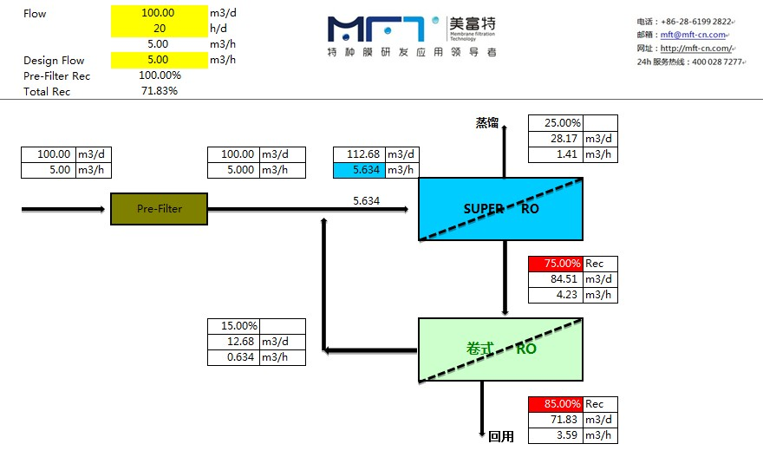
5.3.2系统设计概述
系统回收率：71.8%
系统产水水质：达到回用标准
系统设计工艺流程各工序水量及排放水量
序号 | 项目 | 进水流量 | 产水流量 | 备注
膜预处理部分
1 | 保安过滤系统 | 100 m³/d | 100 m³/d | 回收率100%
Super RO部分（RO系统浓液循环到进水）
2 | Super RO系统 | 112.7 m³/d | 84.5m³/d | 回收率75%
RO部分
3 | RO系统 | 84.5 m³/d | 71.8m³/d | 回收率85%
SuperRO浓缩液中有效成分回收部分
5 | 回收处理系统（蒸馏+结晶分离） | 28.2m³/d |  | 客户自主选择，可回注或蒸发、结晶、回收
5.3.3系统主要设施设计说明
- 预处理部分（由客户建设）
油气田生产采集废水和净化废水混合后，经过污水站预处理达到回注水标准。预处理工艺流程如下：
→空间除硫装置
残酸废液、净化厂污水预处理 废气
管输来水 → 压力两相污水接收罐 混凝沉降池 → 污水提升泵 → 双滤料过滤器 → 精细过滤器 →中转水池
- Super RO系统部分
超级反渗透（SuperRO）也是一种逆渗透，一种以压力差为推动力，从溶液中分离出溶剂的膜分离操作。但不同于卷式反渗透，超级反渗透能承受的压力可达70bar。由于废水在膜组件中流过膜片的方式和流道宽的特殊性，因此可用于高盐度，高有机物的物料或者废水处理、浓缩。
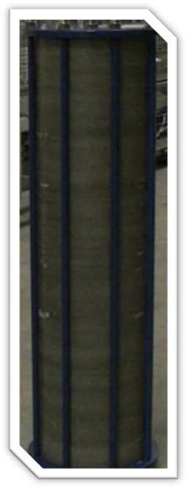
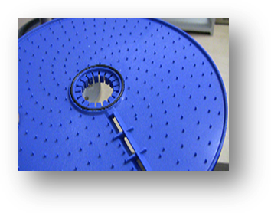
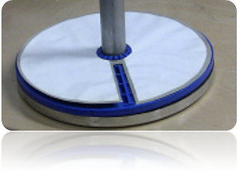
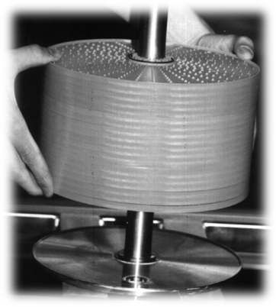
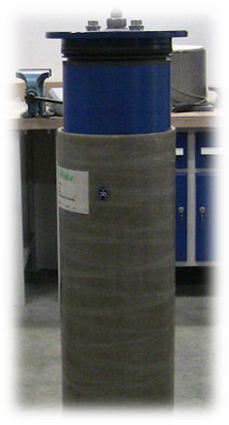
超级反渗透是由碟片式过滤膜片、导流盘、中心拉杆、耐压外壳、两端法兰和各种密封圈组成。如图示：

超级反渗透浓缩分离原理：料液通过膜堆与外壳之间的间隙后通过导流通道进入底部流体转向盘，被处理的液体布水均匀地经过滤膜片两端面，然后从滤膜的切口和导流盘的投币式切口面，进入下一个过滤膜片，从而在膜表面形成雷达扫描式的切向错流过滤。料液高压高速错流经过反渗透膜片时，透过液从膜片之间的产水网向中心收集管并不断排出；而料液经过多层膜片流动路径，形成涡流式水流方式，最后浓缩液从进料端法兰处浓缩液管口流出。浓缩液与透过液通过安装于导流盘上的O型密封圈隔离。水流动模式和过滤方式如下图：
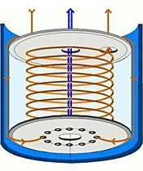
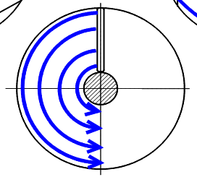


涡流式水力流动模式
雷达扫描式错流过滤方式
A、SuperRO系统主体部分
本系统平均设计出水4.3m³/h，膜元件采用原装进口SuperRO，系统设计为28支。同时，系统主机配套SuperRO高压泵，相关配套管路，阀门，各种仪表等。
表二 SUPER Module产品技术参数
SUPER Module (9.52m²)
膜片
膜片（片/支） | 119
膜面积（m2/支） | 9.52
膜片材料 | 改性聚酰胺复合薄膜NF或RO
膜片形状 | 圆形+投币式切口
导流盘
导流盘（片/支） | 120
导流盘材料 | ABS+玻纤增强
导流盘形状 | 圆形+投币式切口
外壳
外壳材料 | GFK
外壳直径（mm） | 254
外壳高度（mm） | 915
拉杆高度（mm） | 1110
拉杆材料 | 不锈钢
法兰 | 不锈钢
运输重量（kg/支） | 80
操作重量（kg/支） | 120
操作条件
最大操作压力（bar） | 70（高压）  140（超高压）
操作温度（℃) | 0－45
进水流量（m3/h) | 0.75-1.10
压力损失（bar） | 2-3
自由氯容忍度（ppm） | <0.1

B、清洗系统
主要是系统的水冲洗系统，需配备相应罐体，清洗泵，管路和控制阀门等。
- RO系统部分
RO系统主要包括以下几个部分：
A、RO系统主体部分
考虑到产水水质要求较高，本系统采用一级两段设计。本系统平均设计出水4.0m³/h，膜元件采用原装进口LXRO-1型，系统设计为5只，每5支膜装入一支FRP材质的8”压力容器中，共1支压力容器。
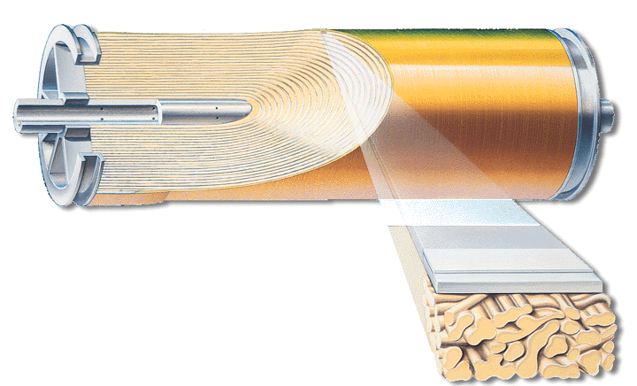

图4-3原装进口抗污染低压RO膜
同时，系统主机配套RO高压泵，相关配套管路，阀门，各种仪表等。
B、加药系统
加药系统主要包括阻垢剂加药装置和膜清洗剂加药装置等部分组成。其作用和设计思路如下：
阻垢剂加药装置：主要是阻止水中有机物在RO膜表面垢化，以免对RO膜产生致命影响。本设计建议采用进口复合阻垢剂，并加强对于阻垢效果的监测。
膜清洗加药装置：主要是RO系统CIP装置，酸、碱清洗剂，含药剂计量装置，管路和控制阀门等
C、清洗系统
主要是系统的水冲洗系统，需配备相应罐体，清洗泵，管路和控制阀门等。
注：本设计方案RO和Super RO系统的药洗系统共用。
- 蒸馏系统部分
处理Super RO浓缩液，普通的低温高效蒸馏设备
5.3.4主要设备
预处理系统
现有或业主自建。
Super RO系统
功 能：去除绝大部分离子和有机物；
配置设备1：Super RO膜（MFT 70BAR），单支膜元件9.52m²，75%回收率，28支一组，Φ10”× 1050mm，1组；
配置设备2：Super RO进水泵1台，Q＝6.0m³/h，H＝35m，N＝1.5kW；
配置设备3：Super RO柱塞泵1台，Q＝6.0m³/h，H＝550m，N＝14.4kW；
配置设备4：Super RO循环泵1台，Q＝25m³/h，H＝80m，N＝3.0kW；
配置设备5：保安过滤器1套，过滤精度5um；
配置设备6：酸碱、阻垢剂加药系统2套，含加药桶、计量泵等；
配置设备7：清洗系统1套，（与RO共用）；
配置设备8：电控系统1套，（与RO共用）。
RO系统
功 能：去除绝大部分离子和有机物，达到回用水的标准；
配置设备1： RO膜（LXRO-1 ）,单支膜元件37m²，75%回收率，5支膜。5芯膜壳1支。一组400×6500mm，1组；
配置设备2： RO进水泵1台，Q＝5m³/h，H＝34m，N＝0.75kW；
配置设备3： RO高压泵1台，Q＝5m³/h，H＝160m，N＝4.0kW；
配置设备4： 冲洗泵1台，Q＝30m³/h，H＝40m，N＝5.5kW；
配置设备5：保安过滤器1套，过滤精度5um；
配置设备6：酸碱、阻垢剂加药系统2套，含加药桶、计量泵等；
配置设备7：清洗系统1套，（与SuperRO共用）；
配置设备8：电控系统1套，（与SuperRO共用）。
5.3.5技术经济分析
运行成本估算
1）电费
动力消耗估算表
序号 | 名称 | 数量（台/套） | 单机功率（kW） | 装机容量（kW） | 常用容量（kW） | 工作时间（h/d） | 实际消耗功率（kWh/d） | 备注
预处理和超级RO部分
1 | 过滤器水泵 | 1 | 1.5 | 1.5 | 1.5 | 20 | 24.00 | 电耗系数：0.8
2 | SuperRO增压泵 | 1 | 1.5 | 1.5 | 1.5 | 20 | 24.00 | 电耗系数：0.8
3 | SuperRO高压泵 | 1 | 15 | 15 | 15 | 20 | 240.00 | 电耗系数：0.8
4 | SuperRO段间增压泵 | 1 | 3 | 3 | 3 | 20 | 48.00 | 电耗系数：0.8
 | 小计 |  | 21 | 21 | 21 |  | 336.00
反渗透部分
1 | RO增压泵 | 1 | 0.75 | 0.75 | 0.75 | 20 | 12.00 | 电耗系数：0.8
2 | RO高压泵 | 1 | 4 | 4 | 4 | 20 | 64.00 | 电耗系数：0.65
3 | 冲洗泵 | 1 | 5.5 | 5.5 | 5.5 | 1 | 4.40 | 每天累计运行1小时
4 | 阻垢剂计量泵 | 1 | 0.09 | 0.09 | 0.09 | 20 | 1.44
 | 小计 |  | 10.34 | 10.34 | 10.34 |  | 81.84
膜系统公用部分
1 | 酸计量泵 | 1 | 0.65 | 0.65 | 0.65 | 1 | 0.52 | 非常规使用，以实际运行情况定
2 | 液碱计量泵 | 1 | 0.65 | 0.65 | 0.65 | 1 | 0.52 | 非常规使用，以实际运行情况定
 | 小计 |  | 1.30 | 1.30 | 1.30 |  | 1.04
蒸馏处理部分
1 | 循环泵 | 1 | 1.5 | 1.5 | 1.5 | 20 | 24.00 | 电耗系数：0.8
2 | 结晶分离设备 | 2 | 0.5 | 1 | 1 | 20 | 16.00 | 电耗系数：0.8
 | 小计 |  | 2 | 2.5 | 2.5 |  | 40
总装机功率和运行费用
 | 合计 |  | 34.04 | 34.54 | 34.54 |  | 449.28
 | 系统吨水耗电 ： |  |  |  | 4.49 | (kWh/t)
注：功率因子取0.8，电费单价按0.8（元/kWh）计算；依据以上动力消耗情况，设备耗电费用为：
系统电费：4.49*0.8=3.592元/吨；

2）膜系统药剂费
约1.5元/吨，根据实际运行情况酌情调整；

3）膜片折旧费
表4-4 膜折旧费计算表
名称 | 更换时间  （年，保守估计） | 每次更换费用  (万元) | 处理成本  （元/天） | 处理成本  (元/m³回用水)
SuperRO膜 | 3 | 45 | 410.96 | 4.11
RO膜 | 2 | 2.25 | 30.82 | 0.30
总膜更换费用 |  |  |  | 4.41

注：膜使用寿命按经验基本都大于3年，SuperRO膜按3年更换一次，保守估计RO膜按2年更换一次，
4）人工费
操作人员4人（3班倒），人员工资按2500元/月计，人工费为3×2500/30/100=0.8328元/m³回用水。

5）蒸汽费用
需要处理28.2吨/天料液，按照蒸发一吨料液消耗0.35吨蒸汽，每吨蒸汽180元来计算，每天费用是1776.6元，平摊到总废水处理量，吨水费用为17.77元
6）总运行成本
综上所述：
总运行成本：电气费＋药剂费＋膜折旧费＋人工费＋蒸汽费＝2.69+1.5+4.41+0.8328+17.77＝27.20元/吨
注：以上费用包括膜折旧费用，但是不包含设备折旧费用。
5.5.6总报价清单
序号 | 名 称 | 单价（万元） |  | 数量 | 总价（万元） | 厂家
1 | Super RO系统 | 387 |  | 1套 | 387 | MFT
2 | RO系统 | 30 |  | 1套 | 30 | 进口
3 | 蒸馏设备 | 125 |  | 1套 | 125
4 | 设备直接费用小计 |  |  |  | 542
5 | 设备安装费 | （设备报价小计）×10% |  |  | 54.2
6 | 土建及预处理 | 深度处理土建池容为24m3 |  |  |  | 有业主负责
7 | 技术服务费 | 设计费 | （设备直接费用小计）× 2% |  | 10.8
8 | 技术服务费 | 管理指导费 | （设备直接费用小计）× 1% |  | 5.4
9 | 技术服务费 | 调试费 | （设备直接费用小计）× 2% |  | 10.8
10 | 税收 | （设备直接费用+设备安装费+技术服务费）× 6% |  |  | 37.4
11 | 工程总造价 |  |  |  | 660.7

